### 接続プロファイル

#### 概要

接続プロファイルは、外部データベースやFTP/SFTP/SSHサーバーへアクセスするために必要な識別・認証情報を含むオブジェクトです。接続プロファイルは、データソースへ直接アクセスしてデータを収集するクエリコマンドやロガーで利用できます。

#### 接続プロファイルの検索

**設定 > 接続プロファイル** で接続プロファイルの一覧を確認できます。

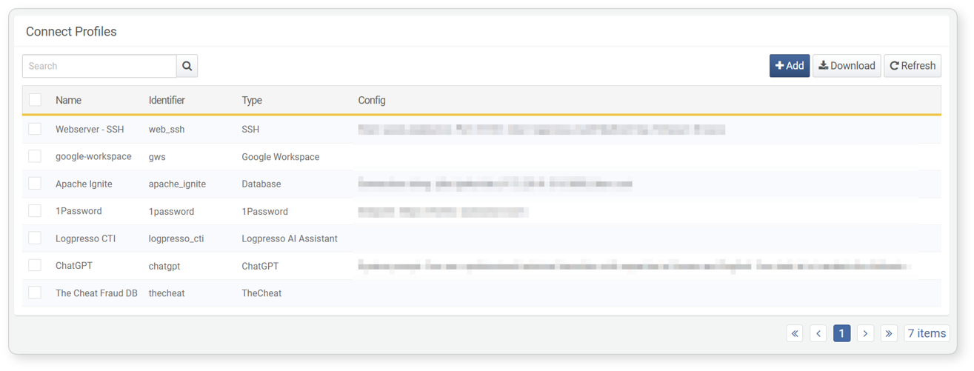

* **名称**: 接続プロファイルの名称
* **識別子**: クエリコマンドやロガーで接続プロファイルを参照するための一意な識別子
* **タイプ**: 接続プロファイルのタイプ
* **構成**: 接続プロファイルの設定値一覧

特定の接続プロファイルを検索する場合は、ツールバーの検索ツールを利用してください。検索ツールは、**名称**、**識別子**、**構成**に入力したキーワードを含むプロファイルを表示します。接続プロファイルの検索は大文字・小文字を区別しません。

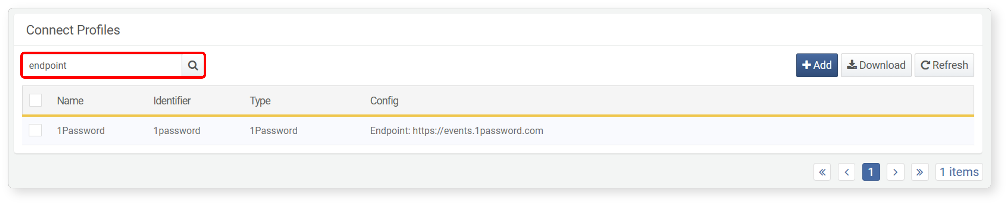

#### 接続プロファイルの追加

接続プロファイルを追加するには、以下の手順に従います。

**設定 > 接続プロファイル** のツールバーで **追加** をクリックします。

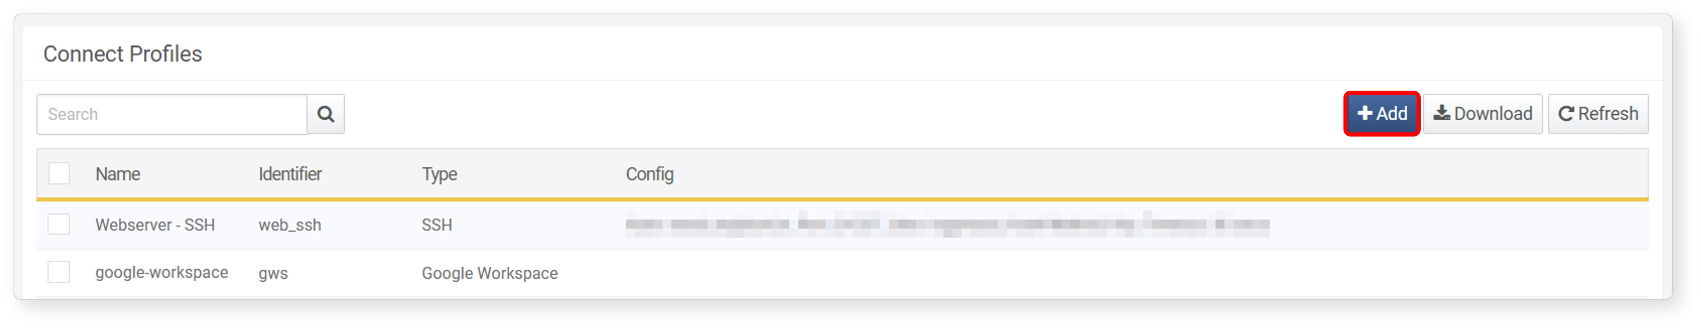

**接続プロファイル追加** 画面で、[基本設定](https://docs.logpresso.comnull)および[詳細設定](https://docs.logpresso.comnull)のプロパティを入力または選択します。水色で強調表示されている項目は必須入力です。

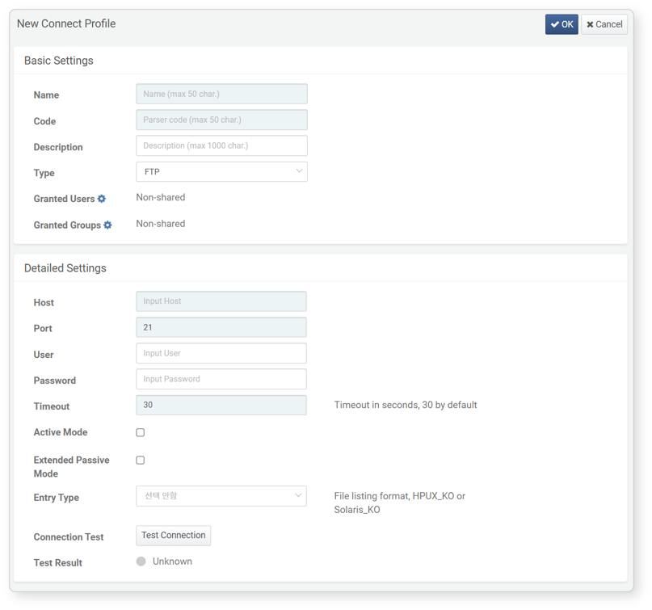

入力または選択した内容を確認し、右上の **OK** をクリックします。

以下のセクションでは、接続プロファイルの基本設定および詳細設定について説明します。

基本設定

基本設定は、接続プロファイルを識別・利用するために必要な一般的かつ一意の設定項目です。

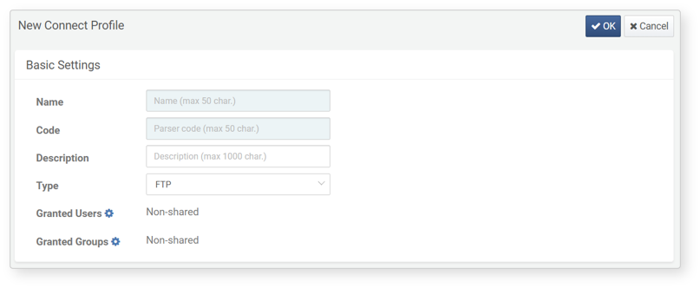

* **名称**: 接続プロファイルを識別するための名称。英字、数字、韓国語、特殊文字が使用でき、他の接続プロファイルと重複しない必要があります。
* **コード**: ログプレッソ・ソナーのクエリやロガー等で接続プロファイルを識別するための一意な識別子。英字、数字、アンダースコア（'_'）が使用できます。
* プロファイルタイプがデータベースの場合、「sonar」という識別子は使用できません。
* **説明**: 接続プロファイルの説明
* **タイプ**: 接続プロファイルのタイプ。アプリで提供されるプロファイルもこのリストに含まれます。選択したタイプによって[詳細設定](https://docs.logpresso.comnull)のプロパティが変化します。
* **許可ユーザー**: 接続プロファイルの利用を許可するユーザー（アカウント）。歯車アイコンをクリックし、リストからアカウントを検索・選択してプロファイルを共有します。
* 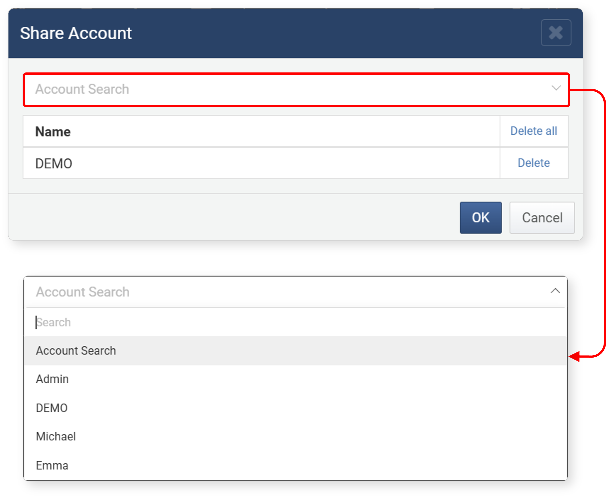
* **許可グループ**: 接続プロファイルの利用を許可するユーザーグループ。歯車アイコンをクリックし、リストからユーザーグループを検索・選択してプロファイルを共有します。
* 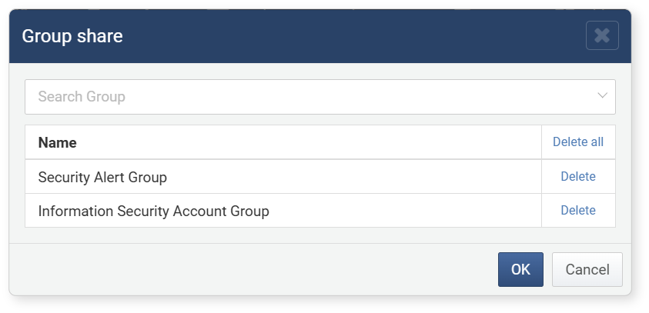

詳細設定

詳細設定は、[基本設定](https://docs.logpresso.comnull)の**タイプ**によって決まります。ログプレッソ・ソナーのインストール時にデフォルトで提供されるタイプ以外にも、アプリで追加されるタイプが存在します。本セクションではデフォルトの詳細設定項目のみ説明します。アプリで提供される接続プロファイルについては、各アプリのインストールマニュアル（ログプレッソストア）を参照してください。

FTP

タイプがFTPの場合、以下の詳細設定を参照してください。

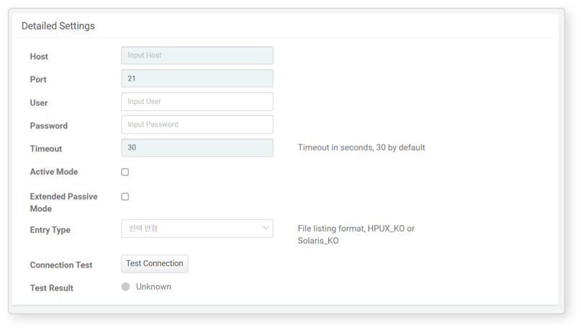

* **ホスト**: 接続先FTPサーバーのIPアドレスまたはホスト名
* **ポート**: FTPサーバーのサービスポート番号（デフォルト: 21）
* **ユーザー**: FTPサーバーへのログインアカウントID。サーバーが匿名ログインをサポートする場合は空欄可。
* **パスワード**: FTPサーバーログインアカウントのパスワード。サーバーが匿名ログインをサポートする場合は空欄可。
* **タイムアウト**: 接続待機時間（デフォルト: 30秒）
* **アクティブモード**: FTPサーバーがアクティブモードでデータ転送を行う場合にチェック（デフォルト: オフ）
* **拡張パッシブモード**: FTPサーバーがIPv6アドレスを持つ場合にチェック（デフォルト: オフ）
* **エントリータイプ**: FTPサーバーのOS情報。Solarisの場合は**Solaris Korean**、HPの場合は**HP-UX Korean**を選択（デフォルト: 未選択）

アクティブモードおよび拡張パッシブモードのいずれもチェックしない場合、パッシブモードで接続されます。

LDAP

接続プロファイルタイプがLDAPの場合、以下の詳細設定を参照してください。

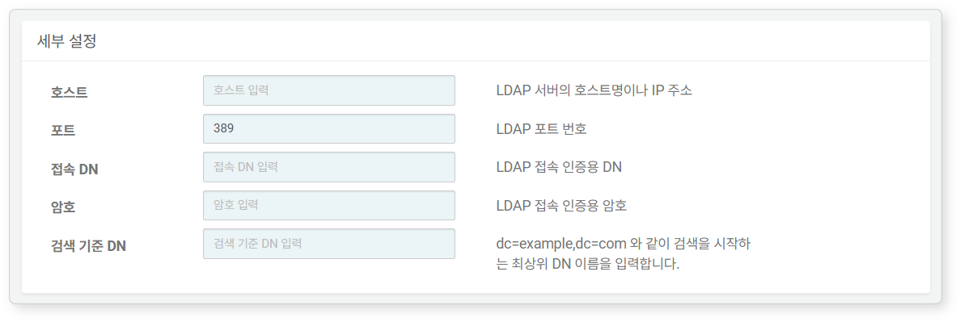

* **ホスト**: 接続先LDAPサーバーのIPアドレスまたはホスト名
* **ポート**: LDAPサーバーのサービスポート番号（デフォルト: 389）
* **バインドDN**: LDAPアクセス時の認証に使用するDN
* **パスワード**: LDAPアクセス時の認証パスワード
* **ベースDN**: 検索の基準となる最上位DN

SSH

接続プロファイルタイプがSSHの場合、以下の詳細設定を参照してください。SSH接続プロファイルはSFTPまたはSSH接続に利用されます。

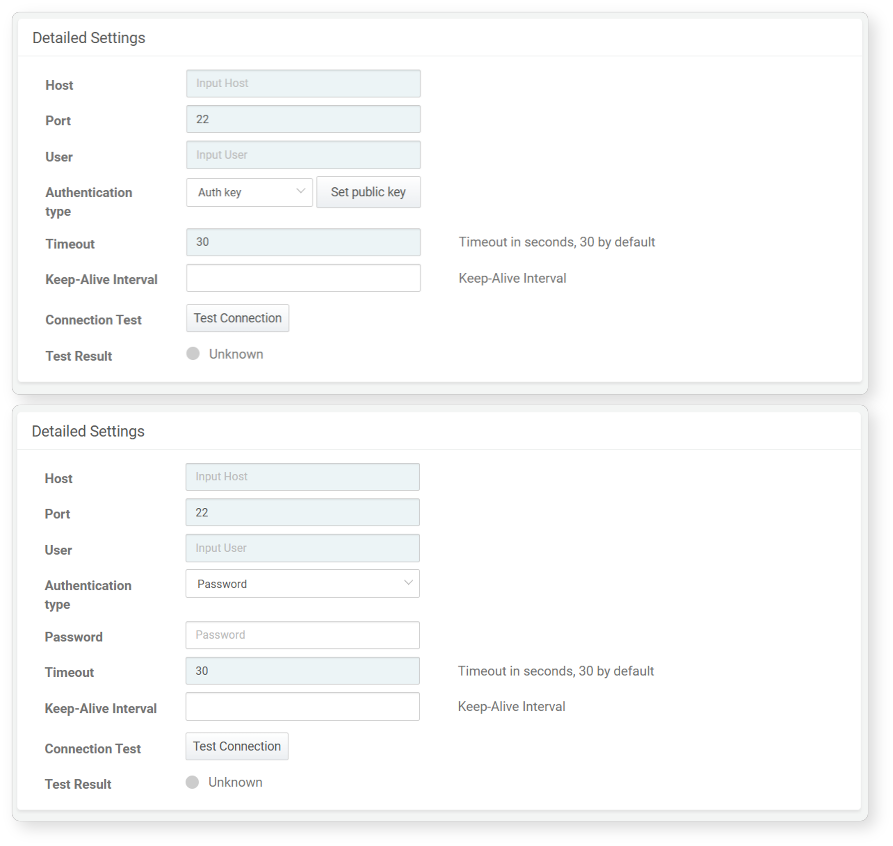

* **ホスト**: 接続先SSHサーバーのIPアドレスまたはホスト名
* **ポート**: SSHサーバーのサービスポート番号（デフォルト: 22）
* **ユーザー**: SSHサーバーへのログインアカウントID
* **認証タイプ**: **認証キー**または**パスワード**から選択（デフォルト: 認証キー）
* **認証キー**を選択した場合、**公開鍵設定**をクリックし、ダイアログの**公開鍵をクリップボードにコピー**オプションでSSH公開鍵をコピーします。SSHキーの更新や再発行が必要な場合は**SSHキー再生成**をクリックしてください。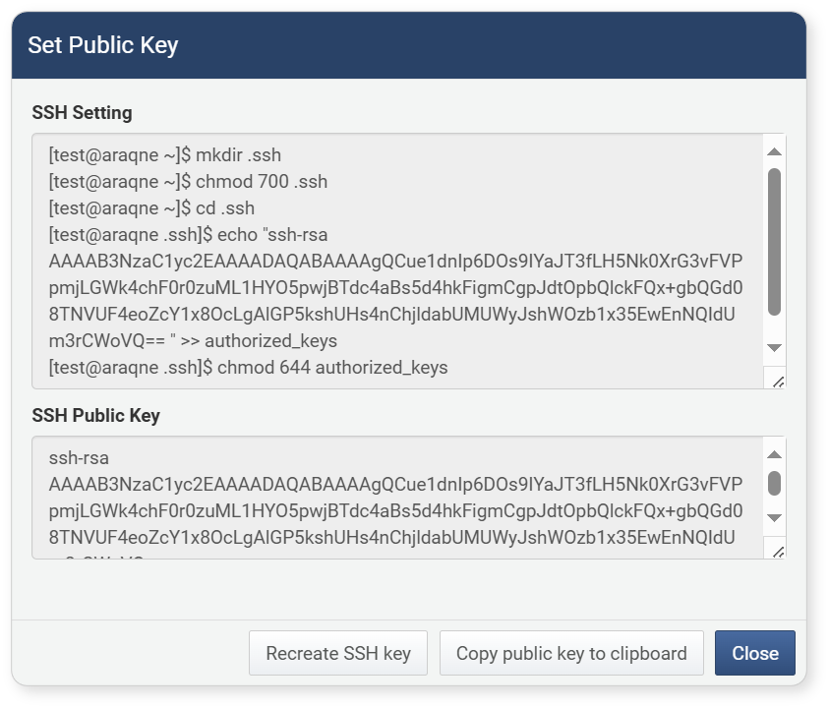
* **パスワード**を選択した場合、ログインアカウントのパスワードを入力します。
* **タイムアウト**: 接続待機時間（デフォルト: 30秒）
* **キープアライブ間隔**: キープアライブパケット送信間隔（デフォルト: なし）。0または未指定の場合はキープアライブパケットを送信しません。

TAXII

接続プロファイルタイプがTAXIIの場合、以下の詳細設定を参照してください。

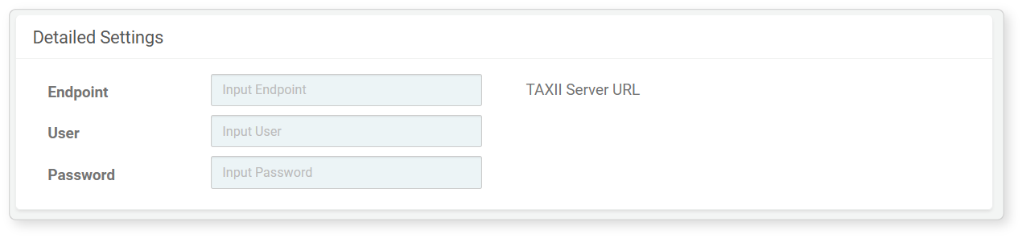

* **エンドポイント**: 接続先TAXIIサーバーのURL（例: https://otx.example.com）
* **ユーザー**: TAXIIサービスへのログインアカウントID
* **パスワード**: TAXIIサービスアクセス時の認証パスワード

データベース

接続プロファイルタイプがデータベースの場合、以下の詳細設定を参照してください。

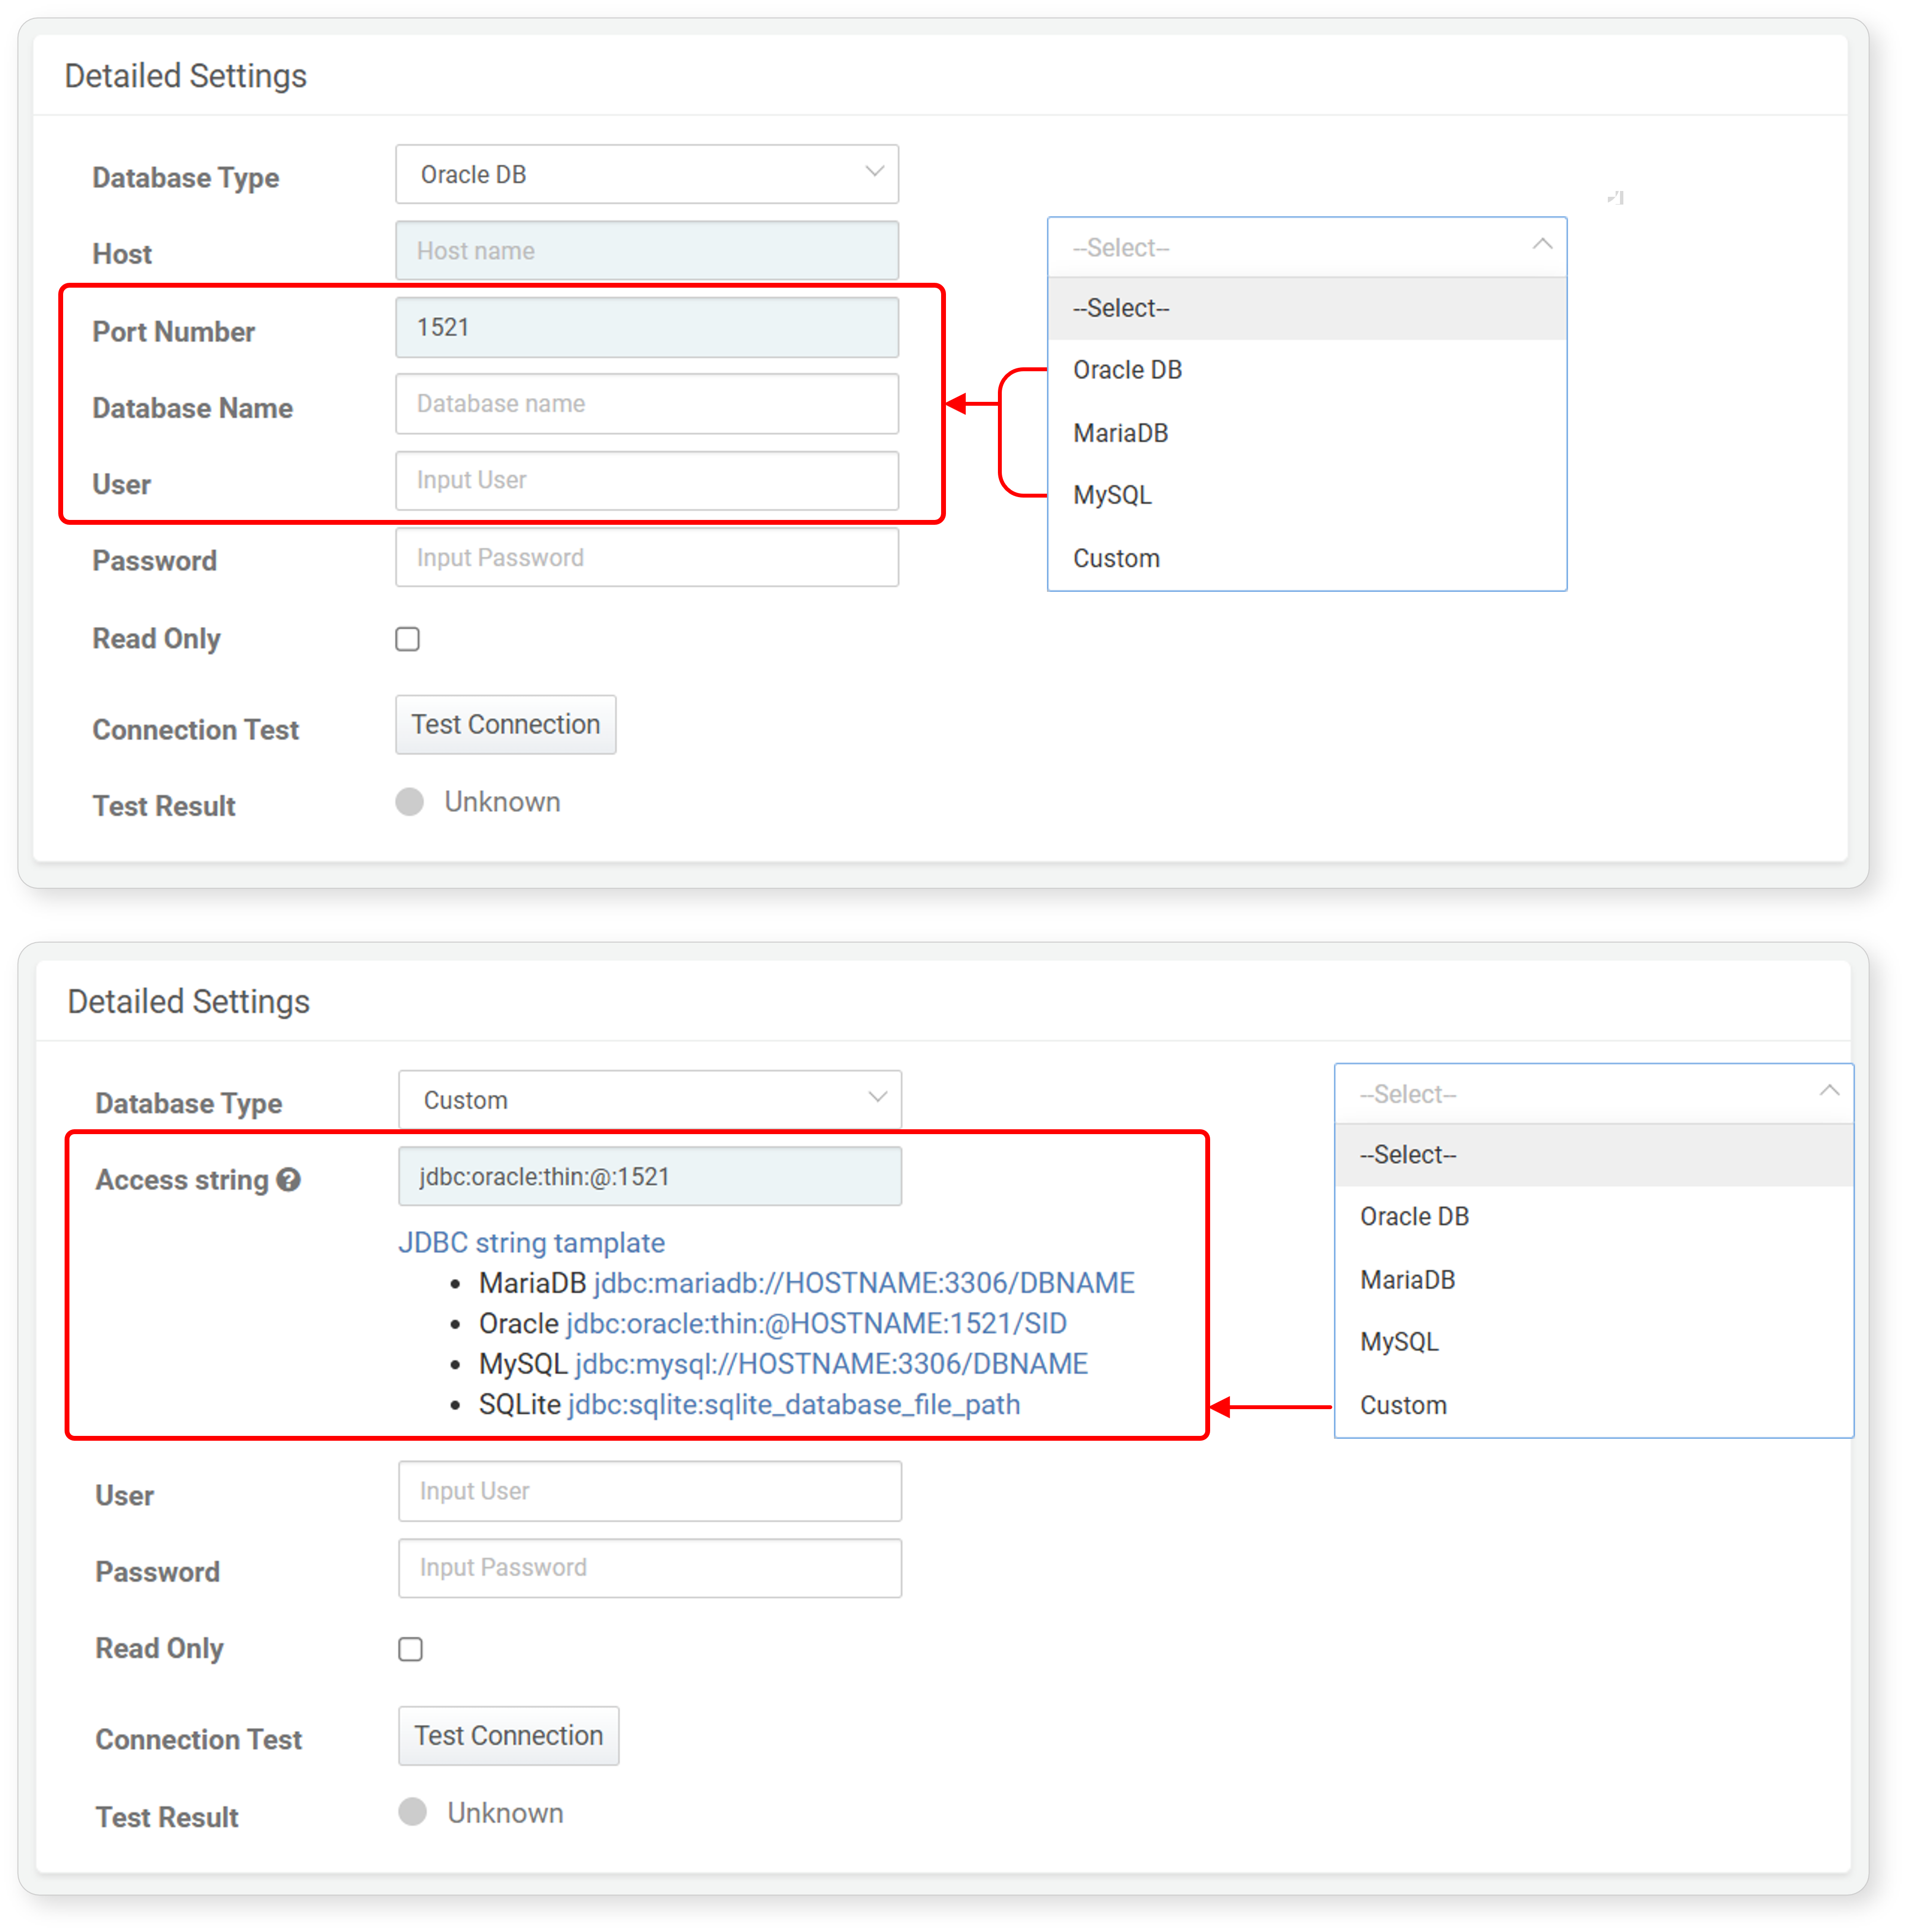

* **データベースタイプ**: 接続するデータベースのタイプをリストから選択（デフォルト: なし）。データベースリストには**Oracle DB**、**MariaDB**、**MySQL**、**カスタム**がデフォルトで含まれます。アプリ経由でJDBCドライバーをインストールした場合、そのドライバーも選択可能です。
* JDBC接続文字列を直接指定する場合は**カスタム**を選択してください。
* SQLiteに接続する場合も**カスタム**を選択してください。
* **ホスト**: データベースサーバーのIPアドレスまたはホスト名
* **ポート番号**: データベースサーバーのサービスポート番号。選択したデータベースタイプに応じてデフォルト値が自動設定されますが、変更可能です。
* **データベース名**: 接続するデータベース名。未指定の場合はサーバー上の全データベースに接続します。
* **接続文字列**: （**データベースタイプ**で**カスタム**選択時）JDBC文字列を直接入力します。**JDBC文字列テンプレート**をクリックすると、入力例が表示されます。例をクリックすると自動入力されるので、必要に応じて修正してください。
* **ユーザー**: データベースアカウントID
* **パスワード**: データベースアカウントのパスワード
* **読み取り専用**: データベース接続を読み取り専用にするかどうか（デフォルト: オフ）

アプリで提供されるJDBCドライバーを利用する場合は、「データベースタイプ」で「カスタム」を選択し、「接続文字列」をデータベースに合わせて入力してください。

Logpresso CTI

接続プロファイルタイプがLogpresso CTIの場合、以下の詳細設定を参照してください。

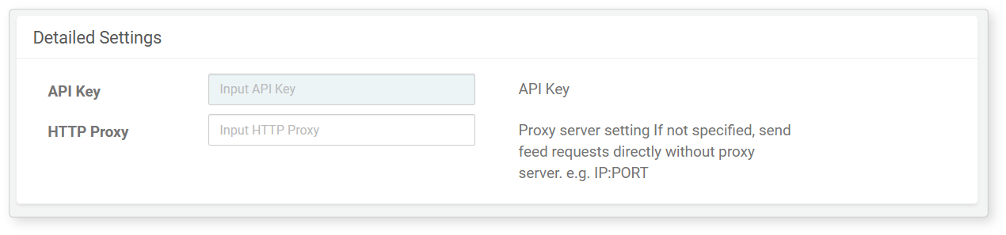

* **APIキー**: Logpresso CTI利用時に必要なAPIキー
* **HTTPプロキシ**: HTTPプロキシサーバーのIPおよびポート

MongoDB

接続プロファイルタイプがMongoDBの場合、以下の詳細設定を参照してください。

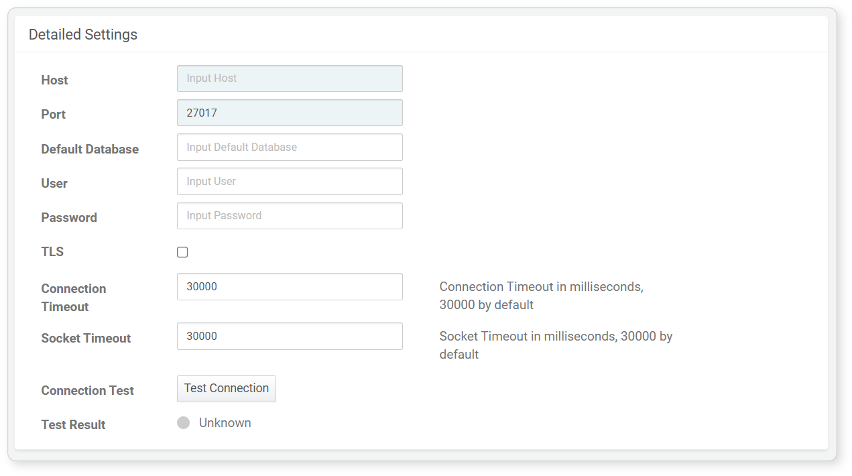

* **ホスト**: 接続先MongoDBサーバーのIPアドレスまたはホスト名
* **ポート**: MongoDBサーバーのサービスポート番号（デフォルト: 27017）
* **デフォルトデータベース**: 接続するデータベース名。未指定の場合はサーバー上の全データベースに接続します。
* **ユーザー**: MongoDBアカウントID
* **パスワード**: MongoDBアカウントのパスワード
* **TLS**: TLS通信を使用するかどうか（デフォルト: オフ）
* **接続タイムアウト**: 接続タイムアウト時間（デフォルト: 30,000ミリ秒）
* **ソケットタイムアウト**: ソケットタイムアウト時間（デフォルト: 30,000ミリ秒）

Logpresso AI Assistant

接続プロファイルタイプがLogpresso AI Assistantの場合、以下の詳細設定を参照してください。

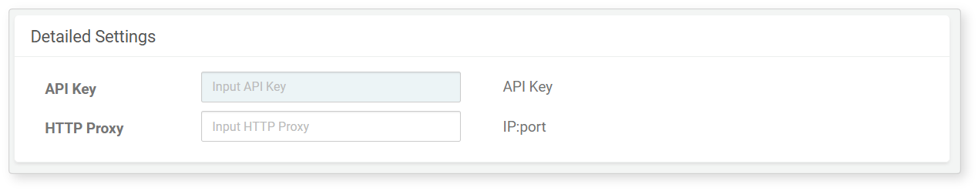

* **APIキー**: Logpresso AI Assistant利用時に必要なAPIキー
* **HTTPプロキシ**: HTTPプロキシサーバーのIPおよびポート

#### 接続プロファイルの編集

接続プロファイルを編集するには、以下の手順に従います。

**設定 > 接続プロファイル** で編集したい接続プロファイルの**名称**をクリックします。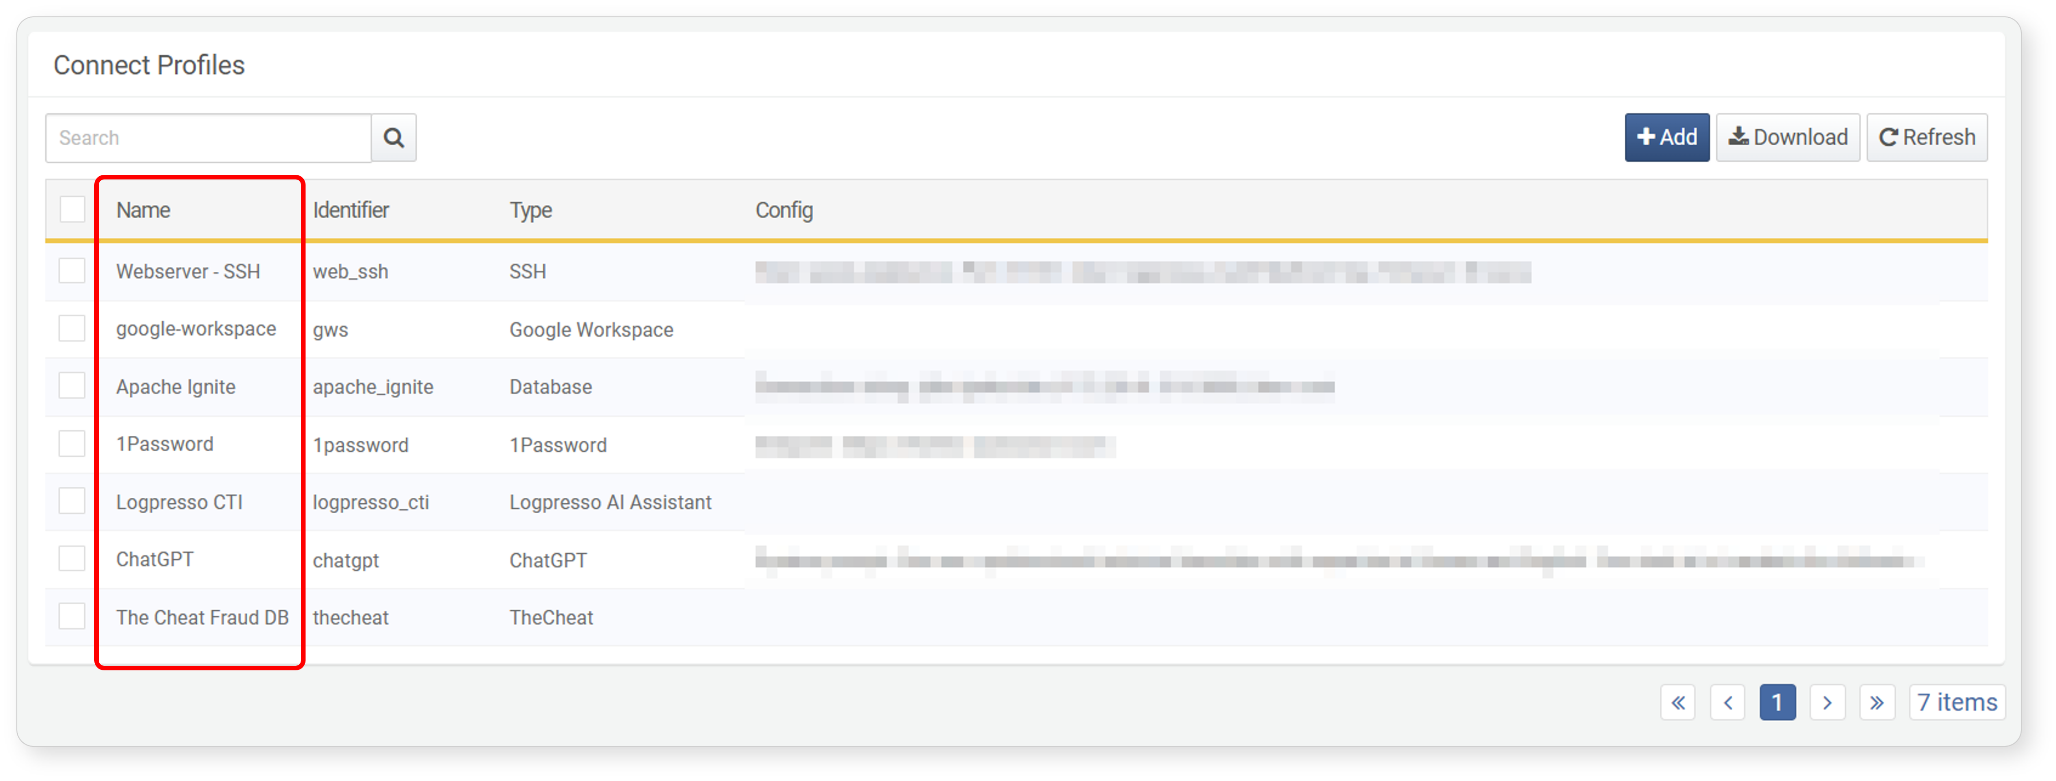

**接続プロファイル編集**画面で、プロファイルのプロパティを修正し、**OK**をクリックします。**識別子**および**タイプ**は変更できません。編集可能なプロパティの詳細は[接続プロファイルの追加](https://docs.logpresso.comnull)を参照してください。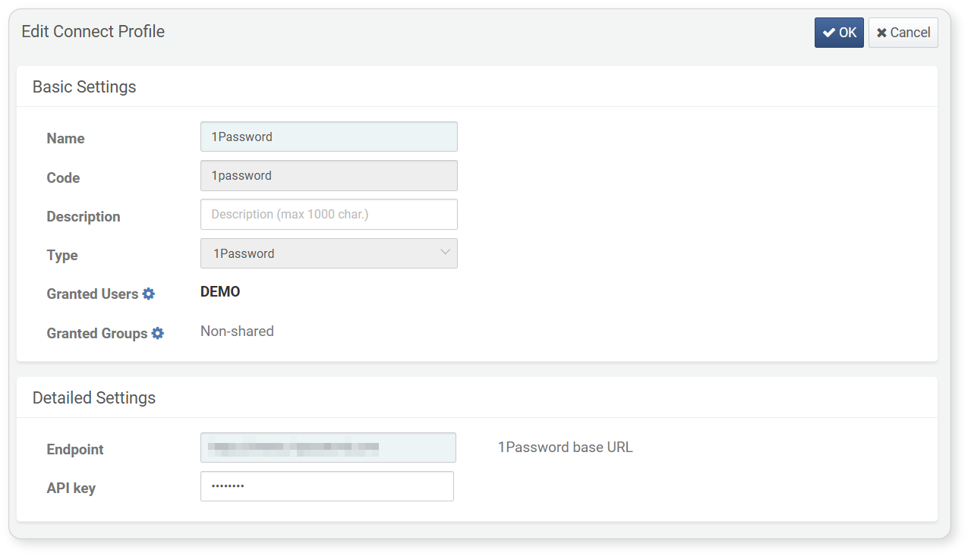

#### 接続プロファイルの削除

接続プロファイルを削除するには、以下の手順に従います。

**設定 > 接続プロファイル** で削除したい接続プロファイルのチェックボックスを選択します。

ツールバーの**削除**をクリックします。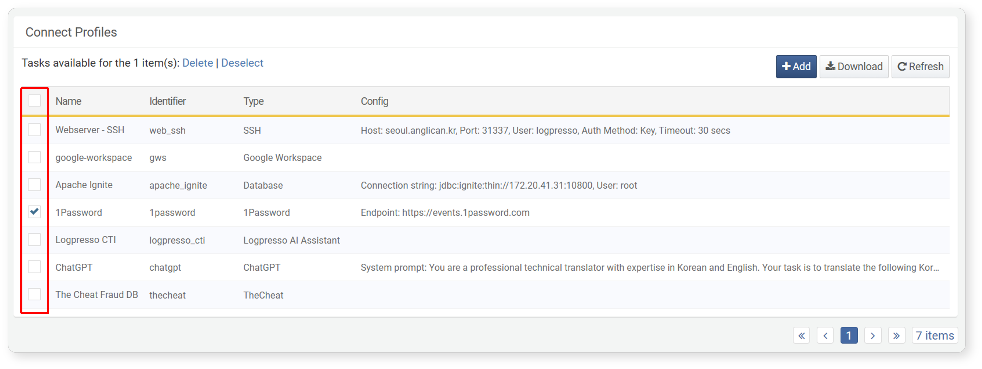

**接続プロファイル削除**ダイアログで、削除対象のプロファイル一覧を確認し、**削除**をクリックします。削除しない場合は**キャンセル**をクリックしてください。